1108. KESSEL 14 km
www.wandelgidslimburg.com
www.wandelgidszuidlimburg.com
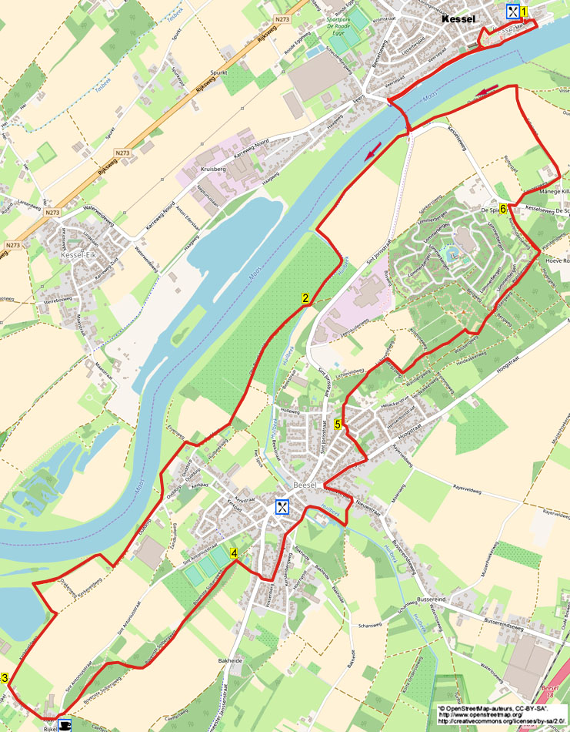

In dieser flachen und abwechslungsreichen Wanderung laufen Sie erst zur Flussfähre und über einen Pfad an der Maas entlang wandern Sie zum Weiler Rijkel. Über einen angenehmen Waldweg erreichen Sie Beesel, dann geht es längere Zeit durch die Wälder. Über einen offenen Fußweg kommen Sie erneut an die Maas, über den Klinkerweg an der Maas vorbei erreichen Sie wieder den Eissalon mit leckerem Eis. Die Wanderung kann ebenfalls in Rijkel (Rijkel 26A, Beesel) begonnen werden, somit besteht die Möglichkeit, beim Clevers-Eissalon zu pausieren. Starten Sie somit im Punkt 3 ab ***.

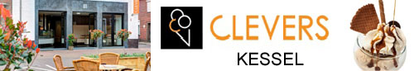

Startadresse: Clevers IJssalon Kessel, Baarloseweg 1, Kessel. Tel:077-8519111.
Geöffnet: Vom ersten Wochenende im März bis zum letzten Wochenende im Oktober.
Täglich ab 10.30 Uhr. Nov.-Dez. offen am FR-SA-SO.
Sie können auf dem Markt vor dem Geschäft parken, am Baarloseweg ist aber auch ein großer Parkplatz.

GPS-Abstand: 14000 m Laufzeit: 3 St. Höhenunterschied: 19 m



1108. KESSEL 14 km

1. Mit dem Rücken zum Eingang des Eissalons gehen Sie R über den Marktplatz. Am Ende des Platzes wandern Sie GA durch die steinerne Pforte und gehen in den Schlosspark, folgen Sie dem Klinkerweg GA. An der Kreuzung vor dem Schloss begeben Sie sich nach R. Gehen Sie durch das Tor, direkt L durch die Straße, dann wiederum direkt L vor Haus Nr. 3 in den Klinkerweg an der Mauer vorbei. Kurz vor der Kirche gehen Sie L durch ein Tor und sofort R in Richtung der Maas. Nach der kleinen Brücke gehen Sie scharf L nach unten, dort ebenfalls L durch eine weitere Pforte. Dann R in den Klinkerweg an der Maas entlang bis zur Fähre. Nehmen Sie diese Maas-Fähre zum anderen Ufer hin, nach 30 m gehen Sie am Kn.-P. 9 R (22) über den Radweg an der Maas entlang.

2. Nach geraumer Zeit nehmen Sie an der
T-Gabelung den Schotterweg R (nicht scharf rechts). Nach einer längeren Zeitspanne gehen Sie am 3-Sprung mit Kn.-P. 22 GA (20). Am
3-Sprung dann R kurz am Eisentor entlang (Pfeil) über den bewachsenen Deich. Sie passieren die Terrasse Maashof und folgen dem Deich. Am Ende passieren Sie ein Eisentor und bleiben dann rechts über den Deich wandern, parallel zum Asphaltweg. Am 3-Sprung vor der Windmühle gehen Sie R (Pfeil) in den Feldweg, der später nach links biegt. An der umgekehrten Y-Gabelung wandern Sie GA (Pfeil) über den Feldweg. Am Ende gehen Sie durch ein Klapptor und direkt L durch die Wiese, rechts ist ein Maas-See (Pfeil). Zum Schluss gehen Sie erneut durch ein Klapptor, dann R (Pfeil) über den Sandweg.
3. Im Weiler Rijkel gehen Sie an der Kreuzung L. Am 3-Sprung mit Wegekreuz ebenfalls L (Pfeil). ***An der T-Gabelung vor der Terrasse Bakkes Höfke gehen Sie L (61). Nehmen Sie den ersten Feldweg R und nach 10 m gehen Sie L in den Fußweg am Waldrand entlang. An der Y-Gabelung nehmen Sie L den Waldweg. An der Kreuzung dann R (Pfeil). An der folgenden Kreuzung bleiben Sie GA und meiden den Seitenweg links. Kurz danach gehen Sie an der T-Kreuzung mit Kn.-P. 62 L (27) über den bewachsenen Weg am Waldrand entlang. Der Pfad führt aufwärts und an der umgekehrten Y-Gabelung wandern Sie GA (Pfeil). Kurz danach am 3-Sprung nehmen Sie GA den Waldweg (Pfeil). An der Kreuzung mit dem Fußweg bleiben Sie GA am Fußballplatz vorbei.

4. Am 3-Sprung drehen Sie nach R (Pfeil) in den Fußweg am Weiher vorbei (also nicht scharf rechts!). Am 3-Sprung bleiben Sie GA (26). Am Ende in Beesel gehen Sie kurz R und direkt L durch De Mortel. An der T-Gabelung wenden Sie sich nach L und meiden den Seitenweg rechts. An der Kreuzung bleiben Sie GA. Meiden Sie alle Seitenwege, und wo der Klinkerweg nach links biegt, gehen Sie R in den Fußweg am Huilbach vorbei. An der T-Gabelung mit Kn.-P. 30 (32) nehmen Sie L den Feldweg. Am Ende ebenfalls L durch das Dorf. An der T-Gabelung mit Wegweiser gehen Sie R durch die Hoogstraat. Nach Haus Nr. 15 gehen Sie L in den Fußweg. Nach dem kleinen Sportplatz gehen Sie an der
T-Gabelung kurz R und nach 10 m L an den Parkplätzen vorbei. Am Ende in der rechten Ecke gehen Sie R und an der T-Gabelung vor Haus Nr. 46 L.

5. An der Kreuzung mit dem kleinen Spielplatz gehen Sie GA in den Fußweg. An der T-Gabelung kurz R über den Klinkerweg und nach 10 m am
3-Sprung mit Kn.-P. 34 gehen Sie L (79) in den Feldweg. An der T-Gabelung drehen Sie nach R (Pfeil) an einem Feld vorbei. Am 3-Sprung gehen Sie ebenfalls R (Pfeil). Es geht in den Wald hinein und nach 15 m gehen Sie an der Kreuzung L in den Waldweg. Meiden Sie den Seitenweg rechts. An der ungleichen Kreuzung bleiben Sie GA im Waldweg aufwärts. Jetzt aufpassen! Nach einiger Zeit erreichen Sie einen Hügel, den Walsberg, an einem breiten Sandweg. Gehen Sie R nach unten an einem verrosteten Schildchen vorbei und nach der Sandfläche gehen Sie L über den Waldweg. An der Kreuzung wandern Sie GA (Pfeil). An der nächsten Kreuzung mit Bank und Kn.-P. 70 ebenfalls GA (75). Ignorieren Sie alle Seitenwege und bleiben GA auf dem Weg am Ferienpark vorbei. Am 3-Sprung GA (75). An der Kreuzung mit Kn.-P. 75 gehen Sie L (73) in die Sackgasse. Sie verlassen den Wald und folgen dem Schotterweg an der Tierweide vorbei.

6. An der Vorfahrtstraße gehen Sie am Kn.-P. 73 R (74). Nach 50 m dann L (Pfeil) in den Feldweg in Richtung Reiterhof. Nach 40 m gehen Sie R (Pfeil) am Waldrand entlang. Am 5-Sprung mit Kn.-P. 74 drehen Sie nach L (76) über den kleinen Weg und folgen dann dem Feldweg GA. An der T-Gabelung mit Kn.-P. 76 gehen Sie L (77). Am 3-Sprung mit Kn.-P. 77 bleiben Sie GA (9). Am Ende gehen Sie R und nehmen die Fähre über die Maas. Am anderen Ufer gehen Sie direkt R in den Klinkerweg an der Maas entlang. Meiden Sie Seitenwege links, dann geht es über einen Betonpfad mit Holzgeländer. Am Ende am Kn.-P. 10 laufen Sie GA (53) über den Klinkerweg an der Maas entlang. Meiden Sie eine Treppe links, am Ende biegt der Pfad links nach oben. Nehmen Sie den ersten Weg L und Sie erreichen wieder den Clevers-Eissalon, den Sponsor der Wanderung. Dort können Sie ein leckeres Eis oder eine andere Speise genießen. Das Personal hört gerne von Ihnen, was Sie von dieser Wanderung halten.

Autor: Jos Wlazlo

Das Autorenrecht dieses Textes sowie das Datenbankrecht liegen einzig und alleine beim Autor. Kein Auszug aus dieser Wanderung darf ohne die Genehmigung des Verfassers kopiert, vervielfältigt oder veröffentlicht werden.

Wandern mit einer Pause in einem gemütlichen Café: www.kroegjesroute.nl

